浙江大学<<工程化学基础（第二版）>>练习题参考答案

第一章 绪 论

练习题（）
1. （1）×； （2）√； （3）×； （4）√。
2. （1）C、D；（2）C；（3）B。
- 反应进度；ξ； mol。
- 两相（不计空气）；食盐溶解，冰熔化，为一相；出现AgCl ，二相；液相分层，共三相。
- 两种聚集状态，五个相：Fe（固态，固相1），FeO（固态，固相2），Fe O （固态，固相
2 3

3），Fe O （固态，固相 4），H O（g）和H （g）（同属气态，一个气相 5）
3 4 2 2

6. n =（ －180）g / · mol-1) = mol
- 设最多能得到x 千克的CaO 和 y 千克的 CO ，根据化学反应方程式：
2

CaCO (s) = CaO(s) + CO (g)
3 2

摩尔质量/g·mol-1

物质的量/mol
1000 × 95% x y

100.09 × 10−3
因为n(CaCO )=n(CaO)=n(CO )
3 2
56.08×10−3 44.01 × 10− 3

即 1000 × 95% = x = y
100.09 × 10− 3 56.08×10−3 44.01 × 10− 3
得 x =m(CaO) =
y =m(CO ) =
2

分解时最多能得到的CaO 和的CO 。
2

- 化学反应方程式为 3/2H +1/2N = NH 时：

ξ = Δn(H2) =

2

−6mol
2 3

= 4mol

ν(H2) −3

2

ξ = Δn(N2) =

−2mol
= 4mol

ν(N2) −1

2

ξ = Δn(NH3) =
)

4mol
= 4mol

ν (NH 1
3
化学反应方程式为 3H2+ N2 = 2NH3 时：

ξ = Δn(H )
2

= −6mol
= 2mol

ν (H −3
)
2

ξ = Δn(N )
2

= −2mol
= 2mol

ν (N −1
)
2

ξ = Δn(NH ) =
3

4mol
= 2mol

ν (NH 2
)
3
当反应过程中消耗掉 2mol N 时，化学反应方程式写成 3/2H +1/2N = NH ，该反应的反
2 2 2 3
应进度为 4 mol；化学方程式改成 3H + N = 2NH ，该反应的反应进度为 2 mol。
2 2 3

9. Δn（H ）=ξ×ν（H ）= mol×(－2)=－1 mol
2 2

Δn（H O）=ξ×ν（H O）= mol×2=1 mol
2 2

消耗掉 1 molH ，生成 1 molH O。
2 2

思考题

- 略。

- 物质层次有哪些？各层次物质运用适用的理论是什么？ 答：（1）宏观物体——牛顿力学;
  - 微观物体——量子力学；

  - 宇官物体——广义相对论；

  - 渺观物体——超弦（？） 3.略。
- 以人体或烧结炉为例说明系统和环境的划分和确定不是绝对的，而是相对的。

答：系统的选择根据研究需要而定，不同的方法和不同的角度对系统的划分也不同。以烧 结炉为例，在烧结炉中放置两块金属如铁片和银片，其间放有低熔点合金如锡和鉍的合金， 在可控还原气氛如氮和氢的混合气体保护下加热，则两块难熔金属将被烧结在一起。在这个 例子中，如果要讨论烧结工艺的有关问题就可以把整个烧结炉作为系统，它包括金属片、低 熔点合金和气体介质，而烧结炉外空间中的物质则均为环境。如果想研究烧结炉内可控保护 气体间发生的反应，那么就可把氮气分解的化学反应当作一个系统加以讨论。而炉膛内的支架、难熔合金片、低熔点等物质及绝热均为环境。可见，“系统”的确定是根据研究对象的需要划分的。
- 略。

℃ 的实验室内，把一只盛有水和冰的但没有盖的瓶子作为一个系统来研究，那么该系统可称为什么系统？它可与环境交换些什么？若盖上盖子密封，则情况怎样？这个系统称为什么系统？若将这个瓶子用绝对隔热（实际上是不可能的）石棉布包裹，情况又如何？这个系统称为什么系统？如果把整个实验室作为一个孤立系统来讨论，此时需要什么条件？
答：（1）敞开系统，物质和能量的交换；

- 封闭系统，能量的交换；

- 孤立系统，既无物质的交换也无能量的交换； 7.略。
- 摩尔（mol）是物质的量的单位，使用时应注意什么？ 答：在使用物质的量的单位时必须指明基本单元。
- 略。

- 反应进度的物理意义是什么？能不能随便改动化学反应方程式？生成一定量的 H O
2

1
时，反应 O +H
2 2 2
= H O 与反应O
2 2

+2H
2

=2H
O 的反应进度是否相同？
2

答：（1）物理意义：反应系统中任何一种反应物或生成物在反应过程中物质的量

的变化 与该物质的化学计量数ν
c
B

的比值。

- 因反应进度与化学计量数有关，故不能随便改动化学反应方程式。

生成物的物质的量一定，化学计量数不同，则反应进度也不同。

第二章 物质的化学组成和聚集状态

§ 物质的化学组成练习题
1．
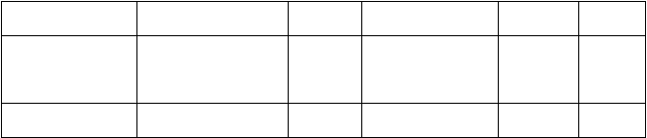
化学式或名称
名称或化学式
配位中心
配位体
配位原子
配位数
K[Pt(NH )C1 ]
3 3
三氯一氨合铂 ( Ⅱ) Pt(Ⅱ)
NH ,Cl
3
N,Cl
4
酸钾
Na [Zn(OH) ]
2
4
四羟合锌(Ⅱ)酸钠
Zn(Ⅱ)
OH
O
4


Ni(en) ]SO
3 4
硫酸三乙二胺合镍
Ni(Ⅱ)
H NCH CH NH
2 2 2 2
N
6
(Ⅱ)
(en)
[Co(NH ) Cl]C1
3 5
2
二氯化一氯五氨合
Co(Ⅲ)
NH ,Cl
3
N,Cl
6
钴(Ⅲ)
Na [CaY]
2
乙二胺四乙酸合钙
Ca(Ⅱ)
(-OOCCH ) NCH -
2 2 2
N,O
6
(Ⅱ)酸钠
CH N(CH COO-)
2 2 2

(EDTA 或 Y4-)－
Ni(CO)
4
四羰合镍(0)
Ni(0)
CO
O
4
氯化二氨合银(I)
[Ag(NH ) ]C1
3 2
Ag(I)
NH
3
N
2
六氰合铁 ( Ⅱ) 酸
K [Fe(CN) ]
4
6
Fe(Ⅱ)
CN
N
6
钾
其中，螯合物有：（3）[Ni(en) ]SO 和（5） Na [CaY]
3 4 2

- 答：金刚石、石墨和碳团簇都是碳的同素异形体。金刚石的C 原子之间通过共价键形成原子晶体，是天然产物中硬度最大、熔点最高(3550℃)、不导电的贵重材料；石墨晶体中同 层粒子间以共价键结合，平面结构的层与层之间则以分子间力结合。由于层间的结合力较弱，
容易滑动，所以有导电性和滑动性, 用于铅笔芯、润滑材料、电极材料。碳团簇, 如 C , 是
60

由 60 个碳原子以 20 个六边形和 12 个五边形相间组成的 32 面体球形分子，形如足球，具有类似“烯烃”的某些反应性能，也称“足球烯”，球碳团簇及其衍生物在超导电性、半导体、非线性光学等方面具有奇异性能。碳纳米管是一种由单层或多层石墨卷成的纳米微管，多层
碳管各层之间的间隔为石墨的层间距。碳管两头可以是空的，也可被半个C 或更大的球碳
60

所封闭。碳纳米管可以是不同禁带宽度的半导体，可以用于未来电子工业制造电子器件和超薄导线，使电子芯片集成度更高，体积更小, 也是制备高强度轻质材料的理想组元。
- Sn Cn O ，存在于黑漆古铜镜中，是表层耐磨物质；
1－x x 2

Y O S:Eu3+
2 2
，可用作彩色电视的发光材料；

GaAs P ，制备发光二极管的材料。
1-x x

（另外还可以举出许多例子）

CH2-CH

- 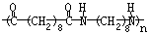聚苯乙烯 中的链节、重复单元都是 ，聚合度是n。
聚酰胺—610
有两个链节：，两个链节组成一

个重复单元, 聚酰胺的聚合度是 2n。

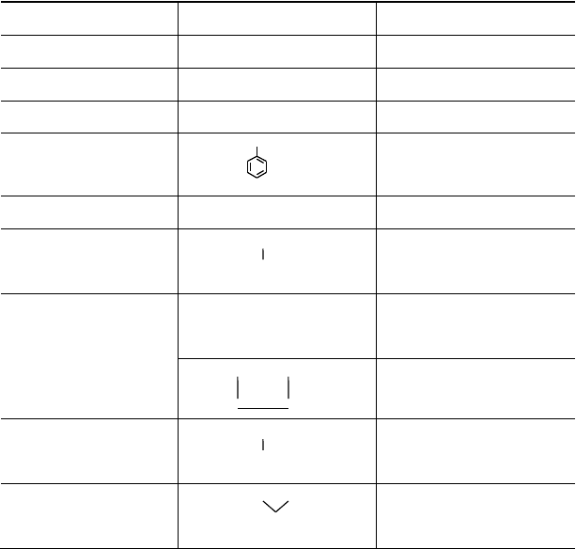【注意】高分子化合物的重复单元可以包含不同的链节，聚合度以链节数来计量。特别注意， 在聚酰胺化学式中，名称后的第一个数字指二元胺的碳原子数，第二个数字指二元酸的碳原 子数，所以聚酰胺—610 是由己二胺和癸二酸为单体缩聚而得的。
高分子名称
单体化学式
命名
聚乙烯
CH ＝CH
2
2
乙烯
聚丙烯
CH CH＝CH
3
2
丙烯
聚氯乙烯
ClCH＝CH
2
氯乙烯
聚苯乙烯
CH＝CH2
苯乙烯
聚甲基丙烯酸甲酯
CH ＝C—COOCH
2
3
2-甲基-丙烯酸甲酯
CH
3
聚环氧乙烷
CH —CH
2
2
环氧乙烷
O
5．
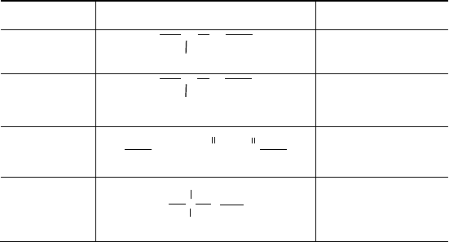
名称
化学式
类型
聚丙烯

聚丙烯腈
[ CH CH2 CH3
[ CH CH2
CN
]
n
碳链高分子
]
n
碳链高分子
O
O
杂链高分子
尼龙—66
[
NH(CH ) NHC (CH ) C
2 6
2 4
]
n
聚二甲基硅氧
CH
3
元素有机高分子
烷
[ Si O ]
n
CH
3
6．

聚四氟乙烯 | CF ＝CF  2 2 | 四氟乙烯
聚异戊二烯 | CH ＝C—CH＝CH  2 2 | 2-甲基-1，3-丁二烯
 | CH  3 | （异戊二烯）
 | H N(CH ) NH  2 2 6 2 | 己二胺
聚酰胺 | HOOC(CH ) COOH  2 4 | 己二酸
 | NH(CH ) C=O  2 5 | 己内酰胺

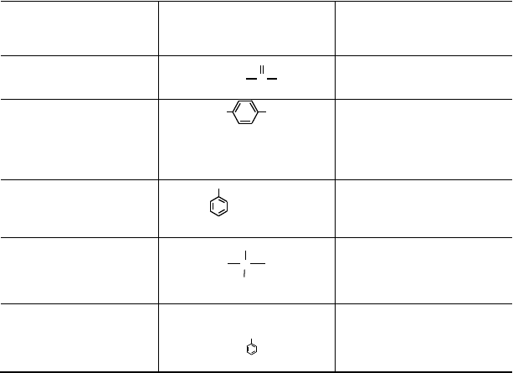
聚丙烯腈
CH ＝CHCN
2
丙烯腈
聚丙烯酰胺
O
C
丙烯酰胺
CH ＝CH
2
NH
2
HOOC
COOH
1，4-苯二甲酸（对苯二甲酸）
聚对苯二甲酸乙二(醇)
HO CH
2
CH OH
2
乙二醇
酯

酚醛树脂
OH
苯酚
，HCHO
甲醛
聚二甲基硅氧烷
CH
3
二甲基二羟基硅烷
OH Si OH
CH
3
ABS
CH ＝CHCN，CH ＝CH—CH＝
2
2
丙烯腈，1，3-丁二烯，苯乙
CH ，
2
CH＝CH2
烯

7．答：蛋白质分子是一条或多条多肽链构成的生物大分子，多肽链由氨基酸通过肽键（酰胺键，—CO—NH—）共价连接而成，相对分子质量可从一万到数百万。各种多肽链都有自己 特定的氨基酸顺序，人体蛋白质由 20 种氨基酸组成，除脯氨酸外，其它 19 种均是α-氨基
酸，结构通式为R—CH(NH )COOH，R 是每种氨基酸的特征基团。蛋白质有不同层次的结构，
2

分为一级、二级、三级和四级结构。多肽链中氨基酸的数目、种类和连接顺序称为蛋白质的一级结构；多肽链中若干肽段在空间的伸张方式，如α-螺旋、β-折叠等称二级结构；多肽链在二级结构基础上，依靠基团相互作用进一步卷曲、折叠而成的更复杂的三维空间结构称三级结构；两条或两条以上具有三级结构的多肽链按特定方式结合而成的聚合体称四级结 构。一级结构又称为基本结构，二级结构以上属高级结构。通常只有那些具有高级结构的蛋白质才有生物活性。
脱氧核糖核酸(DNA)和核糖核酸(RNA)由磷酸、脱氧核糖或核糖、有机碱组成，有机碱分别为腺嘌呤（Adenine），鸟嘌呤（Guanine），胞嘧啶（Cytosine），胸腺嘧啶（Thymine）和尿嘧啶（Uracil），简称 A，G，C，T，U。它们的基本结构单元是单核苷酸，单核苷酸通过 3’， 5’-磷酸二酯键互相连接形成多核苷酸链。DNA 和 RNA 结构之间的主要区别在戊醛糖和嘧啶碱上。核酸与蛋白质一样，也有特殊的空间结构，DNA 通过碱基互补配对原则形成双螺旋结构。

DNA 和 RNA 的基本化学组成

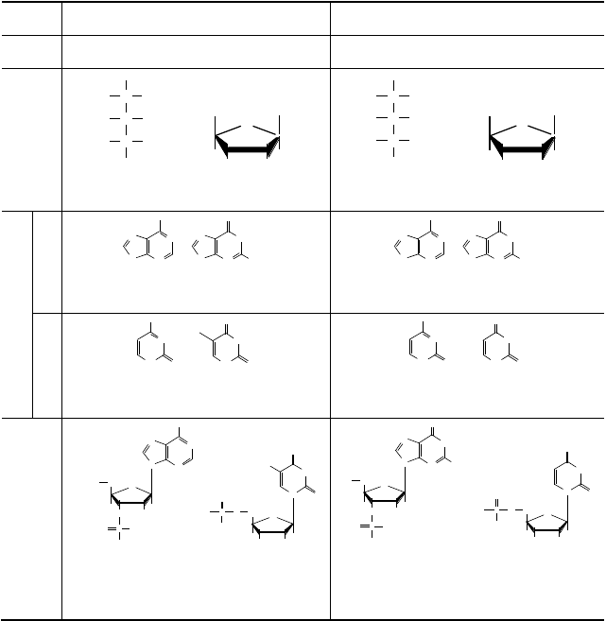
组成
DNA
RNA
酸
H PO
3 4
H PO
3 4
CHO
CHO
戊
H C H
H C OH
H C
OH
HOH2C 5'
OH
H C
OH
HOH C 5'
醛
O
OH
2
4'
OH
O
H
C
4'
H 3'
2'H
1'
H C OH
H3' 2' H
糖
CH2OH
H
OH
脱氧核糖
H
H
CH2OH
H
OH
1'
H
OH
核糖
嘌
有
N
NH
2
N
O
N
NH
N
NH
2
N
O
N
NH
呤
机
N
H
N
N
H
N NH
2
N
H
N
N
H
N NH
2
碱
腺嘌呤（A）
鸟嘌呤（G）
腺嘌呤（A）
鸟嘌呤（G）
碱
嘧
NH
2
N
O
NH
O
H C
3
2
NH
N
NH
啶
N O
H
N
H
O
N O
H
N O
H
碱
胞嘧啶（C）
胸腺嘧啶（T）
胞嘧啶（C）
尿嘧啶（U）
NH
2
O
N
N
单
N
O
NH
O
N
N
H C
3
N
NH
N NH
2
NH
核
苷
HO CH
2 O
H
HO
HO
H
HH
N
O
OH
O
P OH
O
CH2
CH
2 O
H
HO
H
H
O
OH
HO
O
P O OH
N
O
CH
₂ O
酸
O P
OH
OH
H
H
OH
H
HH
O P
OH
OH
H H
HOH
OH
H
3’－腺嘌呤脱氧核苷酸
5 ’－胸
3’－ 鸟嘌呤核苷酸
5’－ 尿
腺嘧啶脱氧核苷酸
嘧啶核苷酸

8．（1）金属有机，C—O，C—O，化学气相沉积。（2）DNA，RNA，蛋白质。

思 考 题

分析配位中心和配体的特征，为什么螯合物特别稳定？

答：配位中心：处于配合物中心的位置的正离子或中性原子；

配体：按一定空间位置排列在配位中心周围的负离子或中性分子。由于螯合效应，所以螯合物的稳定性很强。

- 联系实际，简述团簇、非整比化合物在工程应用中的重要性。

答：碳纳米管可用于未来电子工业制造电子器材和超细导线，使电子芯片集成度更高， 体积更小。碳纳米管有优异的力学性能，有很好的韧性，弹性比碳纤维高5 个数量级，

是制备高强度轻质材料的理想组元。

非整比化合物等在材料中十分重要，可以控制或改善无机固体材料的光、电、声、磁、热和力学性质。例如，碳化物、氮化物在钢材中可以有效的提高钢材的硬度。

- 略。

- 联系实际，体会一般高分子化合物和生物大分子的异同。略

- 比较蛋白质和核酸在生物体内的重要作用，现代生物工程主要包括哪些方面？ 答：略。

§ 固 体 练 习 题 （）

1．（1）B，F。 （2）D。（3）C、D、E、F，D、F。（4）A。
- 熔点高低为：MgO>CaO>CaF >CaCl 。因为电荷之间作用力为f = k(Q Q )/(r +r

)2，典型

2 2 + － + －
离子晶体的熔点与其作用力有相同的变化规律，其中以Q 、Q 为主，r 、r 为参考。
+ － + －

- 熔点高低为：SiC>SiBr >SiF 。因为粒子间作用力大小与晶体的熔点高低规律一致，SiC
4 4

是原子晶体，SiF 和 SiBr 为分子晶体，原子晶体以共价键结合，分子晶体以分子间力结合，
4 4

共价键作用强于分子间力。在同为分子晶体的 SiF 和 SiBr 中，SiBr 的相对分子质量大于
4 4 4

SiF ，前者分子间力大于后者。
4

- 因为钠卤化物是离子晶体，而所列硅卤化物均为分子晶体。离子晶体以离子键结合，离 子间作用力大，而分子晶体以分子间力结合，分子间力较离子键弱，所以硅卤化物的熔点总 比钠卤化物的低。离子键强弱随电荷数增大而增强，而分子间力随相对分子量的增大而增强， 所以两者间变化规律不一致。
5．(1) 熔点由高到低为：BaCl >FeCl >AlCl >CCl 。因为 BaCl 为典型的离子晶体，熔点较
2 2 3 4 2

高；FeCl 和 AlCl 同为过渡型晶体，高价态的倾向于形成共价键为主的分子晶体，熔点、沸
2 3

点较低；低价态的倾向于形成以离子键为主的离子晶体，熔点、沸点较高。正离子价态越高， 吸引负离子的电子云的能力越强；负离子的半径越大，其电子云越易被正离子吸引过去。结 果减弱了正、负离子间作用力。故 AlCl3 比 FeCl3 更偏向于分子晶体，熔点更低；CCl4 则为
典型的分子晶体，熔点更低。

  - 硬度从大到小为：SiO >BaO>CO 。因为 SiO 是原子晶体，硬度最大；BaO 是典型的
2 2 2

离子晶体，硬度较大；CO 为典型的分子晶体，硬度最小。
2

6．耐高温金属：W(钨，熔点 3410℃)，Re(铼，熔点 3180℃) 。W 和 Re 用于测高温的热电偶材料。
易熔金属：Hg(汞，熔点－℃)，用于测体温的温度计。Sn(锡，熔点℃)，用于制作自动 灭火设备、锅炉安全装置、信号仪器(表)、电路中的保险丝等的合金材料。 7．非晶态线型高分子聚合物在不同温度下可以呈现出玻璃态、高弹态和粘流态等三种不同 的物理状态。低温时处于玻璃态，此时不仅高分子的整个分子链不能运动，连个别的链节也 不能运动，变得如同玻璃体一般坚硬。当温度升高到一定程度时，高分子的整个链还不能运 动，但其中的链节已可以自由运动了，此时在外力作用下所产生的形变可能达到一个很大的 数值，表现出很高的弹性，称为高弹态。当温度继续升高，使整条分子链可以自由运动，成为流动的粘液，此时称为粘流态。
由玻璃态向高弹态转变的温度叫做玻璃化温度（T ）。由高弹态向粘流态转变的温度叫
g

做粘流化温度（T ）。塑料的 T 高于室温，橡胶的 T
低于室温。作为塑料，要求在室温下能

f g g

保持固定的形状，因此 T
g
越高越好。作为橡胶，要求能够保持高度的弹性，因此 T
g
越低越

好。T
f
是高分子化合物成型加工的下限温度。温度高，流动性大，便于注塑、浇塑和吹塑等

加工。但 T
f
过高可能引起分解，高分子化合物的分解温度是成型加工的上限温度。对高分

子材料的加工来说，T
f
越低越好；对耐热性来说，T
f
越高越好。T
g
与T 差值越大，橡胶的耐
f

寒、耐热性也越好，其应用温度范围越宽。
8．（1）基于橡皮室温下处于高弹态这一力学特征。室温下橡皮塞处于高弹态，在外力作用下能产生形变，表现出很高的弹性，故可以密封容器口使其不漏气。
- 基于 BaCl 的高温稳定性。BaCl 是典型的离子晶体，熔点高，稳定性较好，不易受热
2 2

分解，其熔融态可用作高温时某些金属的加热或恒温介质，即盐浴剂，使该经高温处理的金属慢慢冷却保持晶形。
- 基于金属有机化合物中化学键的不同稳定性。过渡金属有机化合物中，M—C 键不是典型的离子键，键能一般小于C—C 键，容易在M—C 处断裂，用于化学气相沉积（CVD），能沉积成高附着性的金属膜，致密的金属膜附着在玻璃上制得镜子。

§ 液体和液晶练 习 题

1．（1）饱和，方向，降低，氢，氧
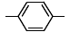
（2）1 千克溶剂

C
（3）
12H25
SO Na
3
，-SO -，—C H
，－O－(CH －CH －O)－，R — —，油包

水型乳状液
3 17 35 2 2

（4）8，润湿剂；16-18，洗涤剂、增溶剂。
（5）热致液晶，溶致液晶
2． (1) pH 大小：10℃时>20℃时>50℃时，因为 pH=－1g[c(H+)／cθ]，K θ=[c(H+)／cθ]·[c
w

(OH－)／cθ]，K θ随温度升高而升高，故c(H+)随温度升高而升高，pH 随温度升高而减小。
w

(2) 电导率大小：10℃时<20℃时<50℃时，因为 K
W
随温度升高，电离出来的OH－、H+都

增加，所以电导率增大。

  - 凝固点高低： kg－1> kg－1> kg－1，因为ΔT = T * − T = K b ，ΔT

表示溶液的凝

f f f f B f

固点下降值，T * 、T
分别表示纯溶剂和溶液的凝固点；b
是溶质的质量摩尔浓度，单位为

f f B

mol·kg-1， K
f
为凝固点下降常数，取决于纯溶剂的特性而与溶质特性无关。

  - 凝固点高低：C H O 的>NaCl 的>Na SO 的， 因为C H O 是非电解质，NaCl 和 Na SO
6 12 6 2 4 6 12 6 2 4

是强电解质，在水溶液中电离出的离子数不同， mol·kg-l NaCl 和 mol·kg-l Na SO 溶液的
2 4

实际质点的质量摩尔浓度分别为·kg-l 和·kg-l，根据凝固点下降公式，凝固点随质点数的增加而降低。
  - 渗透压高低： kg－1< kg－1< kg－1，因为 =cRT，浓度增大，渗透压也增大。
3．(1) 水的气化热（100℃时的气化热为·mol-1）很大，水气化成水蒸气时要吸收大量热， 水的摩尔热容（25℃时为 J·mol-1·K-1）也很大，使水升高温度需要吸收较大的热，水温受环境温度影响较小，所以水是廉价安全的制冷剂和载冷剂。
- 水的摩尔热容很大，使水升高温度能够吸收较大的热，工厂常用喷水来降温。
- 雪熔化成水需要从环境中吸收熔化热（在 kPa 时为 6kJ·mol-1）。
- 表面活性物质具有润湿作用，含有表面活性物质的水溶液容易在固体表面铺展开来而润湿整个表面。
- 表面活性物质浓度大于临界胶束浓度时，溶液中内部的表面活性物质分子的憎水基 之间互相以分子间力缔合形成胶束，胶束中能使溶液溶解一些原本不溶或微溶于水的物质， 即表面活性物质具有增溶作用。
- 含有少量表面活性物质的水溶液容易在固体表面铺展开来而润湿整个表面，带走油 污，水剂价廉、安全无毒，而汽油、煤油等有机溶剂存在一定毒性，所以用溶有表面活性物

质的水剂清洗油污是一项既节能又安全的措施。
（5）乳化燃料指由燃料油（煤油、汽油、柴油、重油、渣油）和水组成的油包水型乳化 液。水是分散相，均匀地悬浮在油中，燃料油则包在水珠的外层。由于水的沸点低于燃料， 高温下包裹在油滴中的水珠发生“微爆”作用，使油滴变得更小，有利于燃烧。另外，可以 发生水煤气反应等化学作用，即：C+H2O=CO+H2，C+2H2O=CO2+2H2，CO+H2O=CO2+H2，
2H2+O2=2H2O，使燃烧反应更趋完全。所以，乳化燃料能够节约能源、减少污染。
4．

物质
化学式
作用
四乙基铅
(C H ) Pb
2 5 4
提高汽油辛烷值，高度有效抗
爆剂
甲基叔丁基醚
CH —O—C(CH )
3
3 3
提高汽油辛烷值
硝酸异辛酯
CH CH CH CH CH(CH CH )CONO2
3 2 2 2
2 3
柴油十六烷值改进剂
2,6-二叔丁基对甲
抗氧化剂
酚

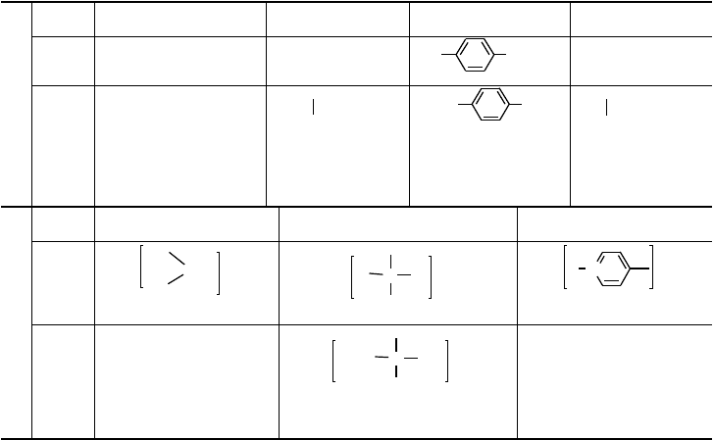5．常见表面活性物质的分类、结构举例
类别
羧基酸类
烷基磺酸类
烷基芳基磺酸类
硫酸酯类
结构式
R—COONa
阴
R—SO Na
3
R
SO3Na
R—OSO Na
3
离
C H COONa
17 35
CH3
RCON(CH 2)2SO3Na
烷基酰胺磺酸钠
C12H25
子
名称
SO3Na
硬脂酸钠
十二烷基苯磺酸钠
CH3CH(CH 2)4OSO3Na
C2H5
2- 乙基- 己基硫酸
型
(肥皂主要成分)
钠
类别
胺基盐类
季铵盐类
吡啶盐类
结构式
R1
R2
阳
R
NH2 Cl
R
R N
Cl
1
N
R
3
Cl
2
R
4
离
名称
子
C16H33
CH3
N
CH3
Br
型
氯化烷基胺
CH3
溴化十六烷基三甲基铵
烷基氯代吡啶

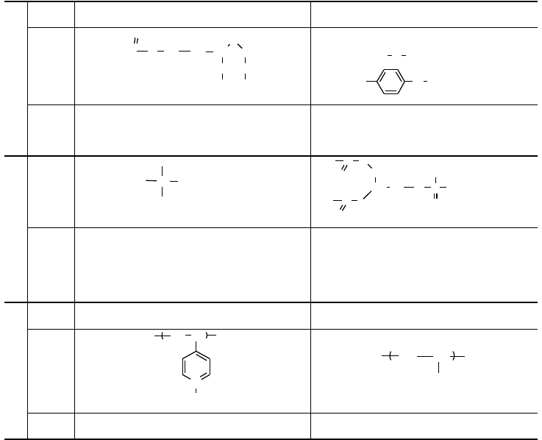§ 气体和等离子体练 习 题
类别
酯类
醚类
O
非
O
结构式
RC
O
CH2 CH2 CH
CH2 OH
CH2
CH2 OH
R O
(CH CH O) H
2 2 n
离
R
O (CH2CH2O)nH
子
名称
失水山梨醇（斯盘）
聚氧乙烯基醇醚（平平加型）
型
聚氧乙烯烷基苯酚醚（OP 型）

R C
两 结构式
R
CH3
N+
O
CH2CH2COONa
O
CH2 CH
O-
+
CH
2
O
P OCH CH N(CH )
2 2
3 3
性
CH3
R' C O
O
O
型
名称
烷基二甲基铵丙酸
卵磷脂
高
类别
阳离子型
阴离子型
分
H2C CH
n
子
结构式
CH2
CH
n
型
N
COONa
+
C12H25Br
名称 聚-4-乙烯溴化十二烷基吡啶 聚丙烯酸钠
1．(A)
2．(A)
3．(1)据 p =(n /n)p，所以有：p(O )=100kPa×=21Pa，p(N )=100kPa×=78 kPa，p(NO )=100kPa
i i 2 2 2
×= kPa。
(2) 因为pV=nRT ，V=2V ，所以p= 1 p =50 kPa 。
0 2 0

- (1) 空气的相对湿度=p(H O，实)/p(H O，饱)×100
2 2

查表，20℃时p(H O，饱)=，则
2

相对湿度=×100 = 。
(2) 若温度降低到 10℃，此时水的实际蒸气压为：
p(H2O.实)=×=

查表，10℃时p(H O,饱)=
2

所以，相对湿度=×100 = .
- 小于 CO 、 SO H CO 、H SO 。
2 3 2 3 2 4

- 温室气体CO 、SO 、O 、N O 和 CF Cl 等,引起臭氧层破坏的有N O、CF Cl 等气体。
2 3 3 2 x x 2 x x

- 对流层：温室效应；平流层：防紫外线。

思考题

- 略
- 造成全球气候变暖、臭氧层空洞、光化学烟雾的原因是什么？对环境及人类有何危害？为什么不把H O(g)称为温室气体？
2

答：温室效应：太阳辐射透过大气，很少一部分被吸收，大部分到达地面，地表又以红外

辐射的形式向外辐射，被大气中 CO 等温室气体吸收，从而阻止了地球的热量向外空的散发，
2

致使大气层增温。

臭氧层空洞、光化学烟雾：NO 、CFC 以及一些工业用剂等，在大气中能发生一系列的
X

光化学反应而破坏臭氧层。 危害：臭氧层的破坏，致使过量的紫外线射到地面，引起 植物、生物、人类病变增加；加速高分子材料的老化；增加城市光化学烟雾，加剧环境的污染；造成高空平流层变冷和地面变暖。
因为H O(g)会在空气中凝聚放热。
2

- 吸烟者从一支烟中吸入约 20 mg 的烟微粒，若这些烟微粒是直径为 400 nm 、密度为 g·cm3

的球体，那么这些微粒的总表面积是多少？请从吸附角度分析吸烟的危害。答：由题意得：
A = 4πr 2 3 3

A = V 4
3 πr 3
i
= =
r 2.0 ×10
=×105
5
㎝-1

m 20 ×10 3 g

A = A V = A
=1.5 ×105 × = 3000 ㎝ 3

i · i ·
ρ 1.0g cm3

第三章 物质的结构和材料的性质

§ 原子核外电子运动状态练习题
1．(b)正确。(a)错在“完全自由”；(c)错在有“一定轨迹”。
2．位置、能量
3．n，四（0、1、2、3），4f，7。
4．波动，波粒二象性
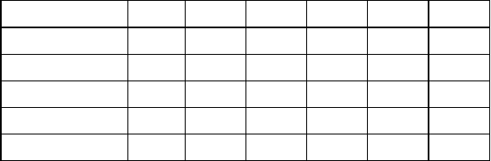5．
组 态
1p
2s
2d
3p
5f
6s

是否存在 | N | Y | N | Y | Y | Y
主量子数 | / | 2 | / | 3 | 5 | 6
角量子数 | / | 0 | / | 1 | 3 | 0
轨函(个数) | / | 1 | / | 3 | 7 | 1
最多可容纳电子数 | / | 2 | / | 6 | 14 | 2

6. 铯的电子逸出功为×10-19 J，试求：

- 使铯产生光效应的光的最小频率极其波长各是多少？

- 如果要达到能量为×10-19J,必须使用波长为多少纳米的光照射？ 解：由题意得：

(1)
ν = Δε =

3.04 ×10 19 J

=×1014

s-1

h 6.63 ×10
34 J s

c 3.0 ×108 m s 1

λ = =
= 6.54 ×10 7 m

ν 4.59 ×1014 s 1

c hc 3.0 ×108 m s 1 ×6.63 ×10
34 J s

(2) λ = = =
=8.3 ×10 7 m

ν Δε 2.4 ×10 19 J

思考题

- 略

- 核外电子运动有什么特征？哪些事实可以说明？ 答：特征：光的波粒二象性
波动：干涉、衍射；

微粒：光电效应、黑体辐射现象

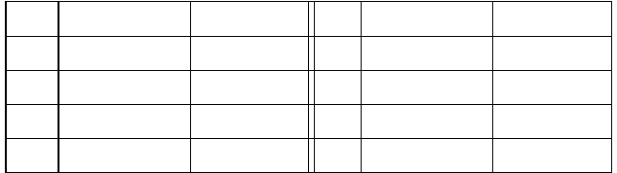
§ 元素周期律 金属材料练习题
1. | 元素 | 外层电子排布式 | 未成对电子数 | 离子 | 外层电子排布式 | 未成对电子数
 | Ti  22 | 3d24s2 | 2 | Ti4+ | 3s23p6 | 0
 | Cr  24 | 3d54s1 | 6 | Cr3+ | 3s23p63d3 | 3
 | Ni  28 | 3d84s2 | 2 | Ni2+ | 3s23p63d8 | 2
 | Cu  29 | 3d104s1 | 1 | Cu2+ | 3s23p63d9 | 1

2．最高化合价为+6,可能是第六主族或第六副族的元素；最外层电子数为1 的,则只有第六副族的元素,同时原子半径又是最小的,只有 Cr 满足。
(1) Cr 1s22s22p63s23p63d54s1
29

(2) 3d54s1

(3) 3s23p63d3
3． Na 1s22s22p63s13p1
11

Z =11－×2＋×8＋0)=

Si 1s22s22p63s23p2
14
Z =14－×2＋×8＋×3)=

Cl 1s22s22p63s23p5
17
Z =17－×2＋×8＋×6)=

Na、Si、Cl 作用在外层电子上的有效核电荷数依次增大，原子半径依次减小，非金属性依次增强。
4．Ca、Ti、Mn、Fe、Co、Ga、Br 同属第四周期元素,自 Ca 至 Br，所受的有效核电荷数依次

增大,即金属性依次降低。
5． K 1s22s22p63s23p64S1
19

Z =19－×10＋×8＋0)=

Cu 1s22s22p63s23p63d104s1
29
Z =29－×10＋×18＋0)=

K 和 Cu 最外层均有 4s1,但 K 的 4s 电子所受的有效核电荷数比Cu 的 4s 电子所受的有效核电荷数小，而且半径亦小，因此在化学反应中K 比 Cu 易失去电子，金属性强。
- Ta 第六周期 VB 族W 第六周期 VIB 族Zr 第五周期 IVB 族
- 由于形成固熔体而引起合金强度、硬度的升高的现象称为固熔强化，它能提高金属的强度和硬度。引起固熔强化的主要原因是固熔体溶质元素的外层电子结构、原子半径、电负性

等不同于溶剂金属,再形成取代或间充固熔体时发生固熔化晶格歪扭(或称畸变)。 8．形成碳化物倾向从大到小次序是Ti>Cr>Co>Cu。因为Ti、Cr、Co、Cu 的外层电子结构依次为 3d24s2、3d54s1、3d74s2、3d104s1，d 电子越多,与 C 成键的可能性越小,因此形成碳化物倾向性也越小。

思考题

1.p 区零族元素和d 区第Ⅷ族元素的最外层电子组态是否相同？试写出它们的通式。答：p 区零族元素： ns2np1~6
d 区第Ⅷ族元素: (n－1)d1~10ns1~2

2.合金有哪几种基本类型？置换固溶体和间隙固溶体的晶格结构有何区别？

答：根据合金中组成元素之间相互作用的情况不同，一般可分为三种结构类型：金属固溶体型；金属间化合物型；简单机械混合型。
置换固溶体：溶质原子占据了溶剂原子的位置；

间隙固溶体：溶质原子半径小，分布在溶剂原子空隙之间。

§ 化学键 分子间力 高分子材料练习题
1．（1）c，f （2）a、b，c，d，g (3) a，d (4)d (5)b

- 乙二胺四乙酸合钙(II)酸钠 ， Ca2+ ， 乙二胺四乙酸 。

- 化学键>氢键>分子间力。
- 聚甲基丙烯酸甲酯是 II 类给电子性高聚物，它的溶度参数 =(J·cm－3)1/2;能溶解它的

溶剂必须是弱亲电子溶剂,而且其溶度参数要相近，它们是三氯甲烷甲烷 =(J·cm－3)1/2。
=(J·cm－3)1/2、二氯

聚氯乙烯是 I 类弱亲电子性高分子化合物， =(J·cm－3)1/2；能溶解它的溶剂必须是给

电子性溶剂,而且其溶度参数要相近，它们是环己酮(II 类给电子性溶剂) 四氢呋喃(II 类给电子性溶剂) =(J·cm－3)1/2。
=(J·cm－3)1/2、

聚碳酸酯是II 类给电子性化合物， =(J·cm－3)1/2；能溶解它的溶剂必须是弱亲电子溶剂,而且其溶度参数要相近，它们是三氯甲烷 =(J·cm－3)1/2、二氯甲烷 =(J·cm－3)1/2。
5．9 个 键,2 个 键。
6 ． 第(1) 组中的 HF 、 第(2) 组中的 H2O 、 第(3) 组中的 CH3CH2OH 、 第(4) 组中的

[(O)C (CH2)x C(O)N(H) (CH2)y N(H)]、n

有氢键。

因为它们中有电负性大的F、O、N 等元素，它们将对与其直接相连接的H 的电子云强烈吸引，使H 裸露成质子，它再吸引F、O、N 上的电子云，F、O、N 等元素(用X 表示)与质子(用 H 表示)与另一个分子上的F、O、N 等元素(用Y 表示)形成了XHY 多中心轨函而产生了氢键。
- 聚二甲基硅氧烷的线型分子的化学式 ：

其性质及产生原因：（1）耐热性。这是由于Si于C C 键、 C O 键。
O 键的键能（452 kJ ⋅ mol −1 ）大

- 耐寒性。线型有机硅氧烷的分子较对称，硅氧烷的极性不大，因此耐寒性较好。

- 耐水性。聚有机硅氧烷的侧链是羟基，呈憎水性。

- 电绝缘性。聚有机硅氧烷具有不随外电场而取向极化的非极性侧基和分子的对称性， 因此有高度的绝缘性和介电性能。
- 详见教材 83~84 页。注意橡胶和塑料的原料都是高分子化合物，高分子化合物可有不同合成工艺，不同工艺、不同配方所得高分子分子量不同，其T 、T 也不同。有时同一种高分
g f

子化合物既可作塑料又可作橡胶，聚氨酯类高分子化合物就属这种情况。
思 考 题
1.化学键是什么？一般可分成几类？各类化学键中原子、电子的关系是怎样？原子在分子中对电子吸引力的大小用什么来衡量？
答：①化学键：原子结合态（比如分子）中相邻原子间较强烈的相互作用。

② 一般可分为离子键、共价键两类。

③ 离子键是由正负离子痛过强烈的静电作用而形成的化学键，没有自由电子。共价键是由共享电子对形成的化学键。
④ 电负性来衡量。

- 两个氢原子是怎样结合成分子的？两个氦原子为什么不能结合成He 2 分子？
答：（1）在氢分子中，两个 H 原子的 1s 轨道可以组合成 1 个H 2 的两个分子轨道。而 2 个

以上内容仅为本文档的试下载部分，为可阅读页数的一半内容。如要下载或阅读全文，请访问：https://d.book118.com/236000143000010045

